Alcide Mess
Décès : 25 octobre 1918, Montréal, Québec.
Sépulture : 26 octobre 1918, paroisse Saint Anselme, Montréal, Québec.
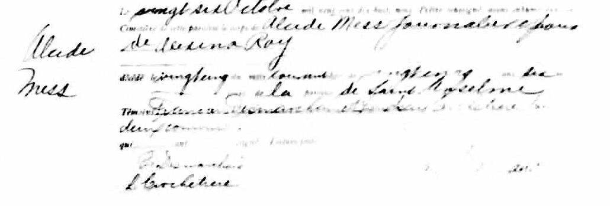

Le vingt six Octobre mil neuf cent dix huit, nous Prêtre soussigné, avons
Alcide inhumé dans le Cimetière de cette paroisse le corps de Alcide Mess,
Mess journalier, époux de Albina Roy
décédé le vingt cinq du mois courant âgé de vingt cinq ans, six mois, ----
-----jours de la paroisse de Saint Anselme.
Témoins François Desmarchais et Lindsay Crochetière tous deux commis—
--------------------qui-------ont -------signé, Lecture faite.

F.Desmarchais
L.Crochetière Oscar Rolland Prêtre

Référence : Fond Drouin

